Diretrizes para Compradores
Ventiladores  Yuri Vandresen, Junho 2021 | 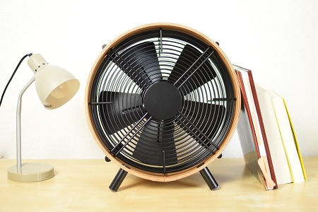

Por que seguir os critérios Topten?

- A Topten.eco.br (www.topten.eco.br) é uma plataforma online brasileira que auxilia compradores, profissionais, procuradores públicos e grandes compradores a encontrar os produtos mais eficientes disponíveis no Brasil. Os produtos são selecionados e atualizados continuamente, de acordo com suas performances energéticas e ambientais, independentemente dos fabricantes.
- Todos os ares condicionados expostos em www.topten.eco.br atendem aos critérios contidos nessas diretrizes. Procuradores podem utilizam o website para verificar a disponibilidade e variedade de produtos atualmente disponíveis no mercado que atendem aos critérios de seleção Topten.

Quanto você pode economizar?
Considerando os ares condicionados listados na www.topten.eco.br e as seguintes suposições, é possível atingir a economia indicada na tabela abaixo.
Supondo | - Vida útil: 10 anos
 | - Frequência de uso: 1h por dia durante o ano todo na velocidade alta
 | - Tarifa de eletricidade: 0.59 R$/kWh

 | Modelo Topten | Modelo Ineficiente
Diâmetro das pás | 40 cm | 50 cm
Classificação Energética | A | B
Consumo de eletricidade | 26 kWh/ano | 35 kWh/ano
Custo de uso (eletricidade em 10 anos) | R$ 153 | R$ 206
Economia em 10 anos | 25,7% energia / unidade  R$ 53 / unidade

Como o exemplo mostra, o total de economia pode chegar a uma redução de 25,7% no consumo de cada aparelho. A economia em R$ ou kWh deve ser multiplicada pelo número total de aparelhos da compra.

Critérios de Avaliação (Procurement)

Os seguintes critérios podem ser inseridos diretamente em documentos licitatórios. Os critérios de seleção da Topten e as listas de produtos são atualizadas regularmente. As versões mais recentes estão sempre disponíveis em www.topten.eco.br.

Tópico: Ventiladores Eficientes

Especificações Técnicas
- Índice de Eficiência Energética
De acordo com as portaria Nº 113/2008 e Nº 020/2012 do INMETRO, o índice de eficiência energética (EEI) para ventiladores de mesa para velocidades baixas, medias e altas separadamente e é expresso pelo quociente entre a velocidade do fluxo de ar (m³/s) e a potência elétrica consumida (W).
Para permitir a comparação entre dispositivos de diferentes diâmetros das pás, o índice indicado na Etiqueta Energética é chamado de Eficiência Normalizada e consiste no produto entre o Índice de Eficiência Energética (IEE) e o diâmetro (m).

- Fluxo mínimo de ar
As mesmas portarias do INMETRO definem os fluxos mínimos de ar para baixas, medias e altas velocidades que os aparelhos devem demonstrar nos testes para que estejam aptos a utilizarem a ENCE (Etiqueta Nacional de Conservação de Energia), como mostrado na tabela abaixo:

- Ventiladores de mesa:
Velocidade | Fluxo mínimo de ar
Alta | 0.45 m³/s
Média | 0.37 m³/s
Baixa | 0.33 m³/s

- Ventiladores de teto:
Velocidade | Fluxo mínimo de ar
Alta | 1.75 m³/s
Média | 1.18 m³/s
Baixa | 0.59 m³/s

- Etiqueta energética
Etiquetas energéticas para ventiladores de teto e de mesa também são reguladas pelas portarias nº 563/2014 and Nº 020/2012 do INMETRO. A regulação define a etiqueta de energia em uma escala de A a D, sendo A o mais eficiente e D a menos eficiente. Ventiladores são classificados de acordo com seu IEE, como exposto nas tabelas abaixo
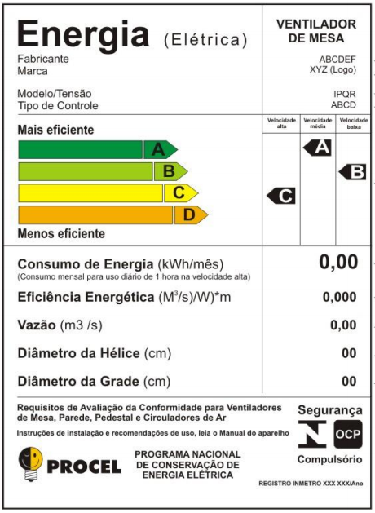
- Ventilador de mesa:
Classe | Velocidade Alta | Velocidade Média | Velocidade Baixa
A | IEE > 0.0040 | IEE > 0.0040 | IEE > 0.0040
B | 0.0040 ≥ IEE > 0.0035 | 0.0040 ≥ IEE > 0.0035 | 0.0040 ≥ IEE > 0.0035
C | 0.0035 ≥ IEE > 0.0030 | 0.0035 ≥ IEE > 0.0030 | 0.0035 ≥ IEE > 0.0030
D | IEE ≤ 0.0030 | IEEI ≤ 0.0030 | IEE ≤ 0.0030

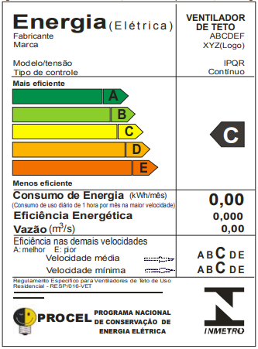
- Ventilador de teto:
Classe | Velocidade Alta | Velocidade Média | Velocidade Baixa
A | IEE > 0.019 | IEE > 0.022 | IEE > 0.020
B | 0.019 ≥ IEE > 0.017 | 0.022 ≥ IEE > 0.020 | 0.020 ≥ IEE > 0.018
C | 0.017 ≥ IEE > 0.015 | 0.020 ≥ IEE > 0.018 | 0.018 ≥ IEE > 0.016
D | 0.015 ≥ IEE > 0.014 | 0.018 ≥ IEE > 0.016 | 0.016 ≥ IEE > 0.013
E | IEE ≤ 0.014 | IEE ≤ 0.016 | IEE ≤ 0.013

Selo PROCEL
O PROCEL (Programa Nacional de Conservação de Energia Elétrica) reconhece produtos que tem maior eficiência energética entre seus competidores. Ele garante menor consumo de energia durante o uso e a classe de eficiência A.
Para ventiladores de mesa e teto, o Selo PROCEL é dado para estes produtos que obtenham a classificação A. Para os modelos de três velocidades, o requerimento é de que o aparelho possua a classificação A em todas as 3 velocidades simultaneamente.

Recomendações e Suporte
Se você gostaria de assistência adicional na utilização das informações aqui apresentadas nas suas próprias ações de procurement ou mais informações sobre a Topten.eco.br, favor entrar em contato com nossa equipe nacional da Topten (os links estão em Topten.eco.br).
Os sites do PROCEL e INMETRO também contém informações legais valiosas, além de guias práticos e critérios de seleção para uma gama de produtos e serviços comumente avaliados.

A elaboração destas diretrizes teve apoio financeiro da WWF Suiça. A responsabilidade pelo conteúdo das diretrizes de compra da Topten é exclusivamente dos seus autores.

O Topten ACT recebeu financiamento do programa Programa de Pesquisa e Inovação Horizon 2020 da União Europeia, sob o acordo nº649647. A responsabilidade pelo conteúdo das Diretrizes de Compra da Topten ProThe é dos seus autores. Elas não necessariamente refletem as opiniões da União Europeia. Nem o EASME nem a Comissão Europeia e seus parceiros de projeto são responsáveis por quaisquer usos que podem ser feitos com as informações aqui contidas.

